Stock Statistic System

项目最终报告



南京大学软件学院

Duck++小组

2016-6-17

# 项目名称：

## Stock Statistic System

# 项目背景：

利用Anyquant API、通联数据API提供的服务，来获取A股从2006年开始的每天的交易数据。（数据包括每天的开盘、收盘、最高最低、成交量等基本数据）通过对数据API的应用，来实现一个基于Java的股票分析展现软件，能够给出相应结论和报告，并用比较的新颖的方式来展现数据，并且给出分析的数据。

# 团队名称：

Duck++

# 团队成员及分工：

陈自强： 负责项目策划、进度监督、逻辑层、服务层的编写，组织会议

侍硕： 负责数据层、DAO层开发以及数据库的更新和维护

段正谋： 负责UI层、前端编写，UI设计师

邸思诺： 负责UI层、前端编写

# 项目展示

## 功能展示（现场演示 = = ）

### 查看市场交易行情

个股数据、按照各个参数排序

### 查看行业行情

查看板块（板块数量太多，随机展示部分板块），同时以比较直观的方式随机展示板块的几只个股。其中我们按照板块下属的权重计算了板块的涨跌幅，让用户可以直观的感受到板块内个股涨跌的大致情况。

随机点击一个版块，我们可以看到这个板块内的最近一段时间内与沪深300指数的走势比较，从而可以直观的与大盘的数据进行比较

下面是板块下属股票的分布

### 查看个股详细数据

包括 个股的基本信息、历史的交易数据

提供了因子的走势，以一个直观的方式将因子的走势展现出来，满足专业的用户的需求

股票评分：基于股票历史数据和多个因子的表现给予的一个综合评定的分数，使用到了分析策略将在待会PPT中继续介绍

因子表现情况分析：对个股因子库中的多种因子数据进行分析，从信息系数、信息比多个角度来评价，从而评判得出较为有效的因子，具体的算法会在PPT介绍

个股相关的新闻：为了使用户能够即使掌握市场行情、了解个股最新进展，我们从网上获取了个股相关的新闻。

### 查看个股分析

做PPT：

股票评分的方法： 基于已有的庞大的因子的历史数据库 –> 选取有效的因子 –》 对有效的因子进行评估 –》 综合多个因子给初评分和说明

因子雷达图：

如何评价因子的有效性？

选取合适的因子，主要是估值类因子，对市场行情有较好的预测作用

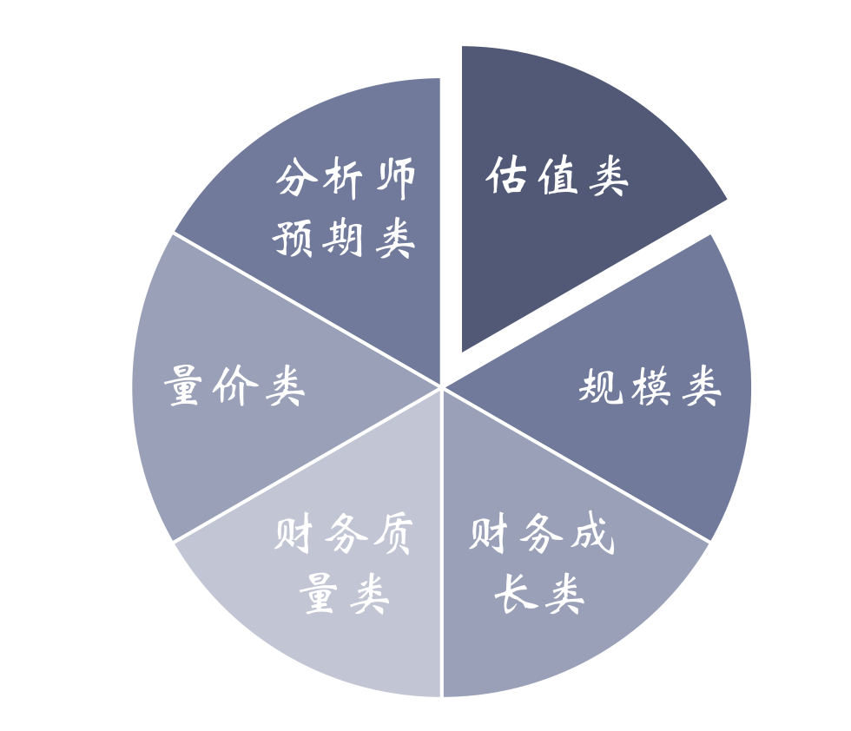

选择合适的有效性标准：

找出使得股票Alapa收益（超额收益）最大化的因子

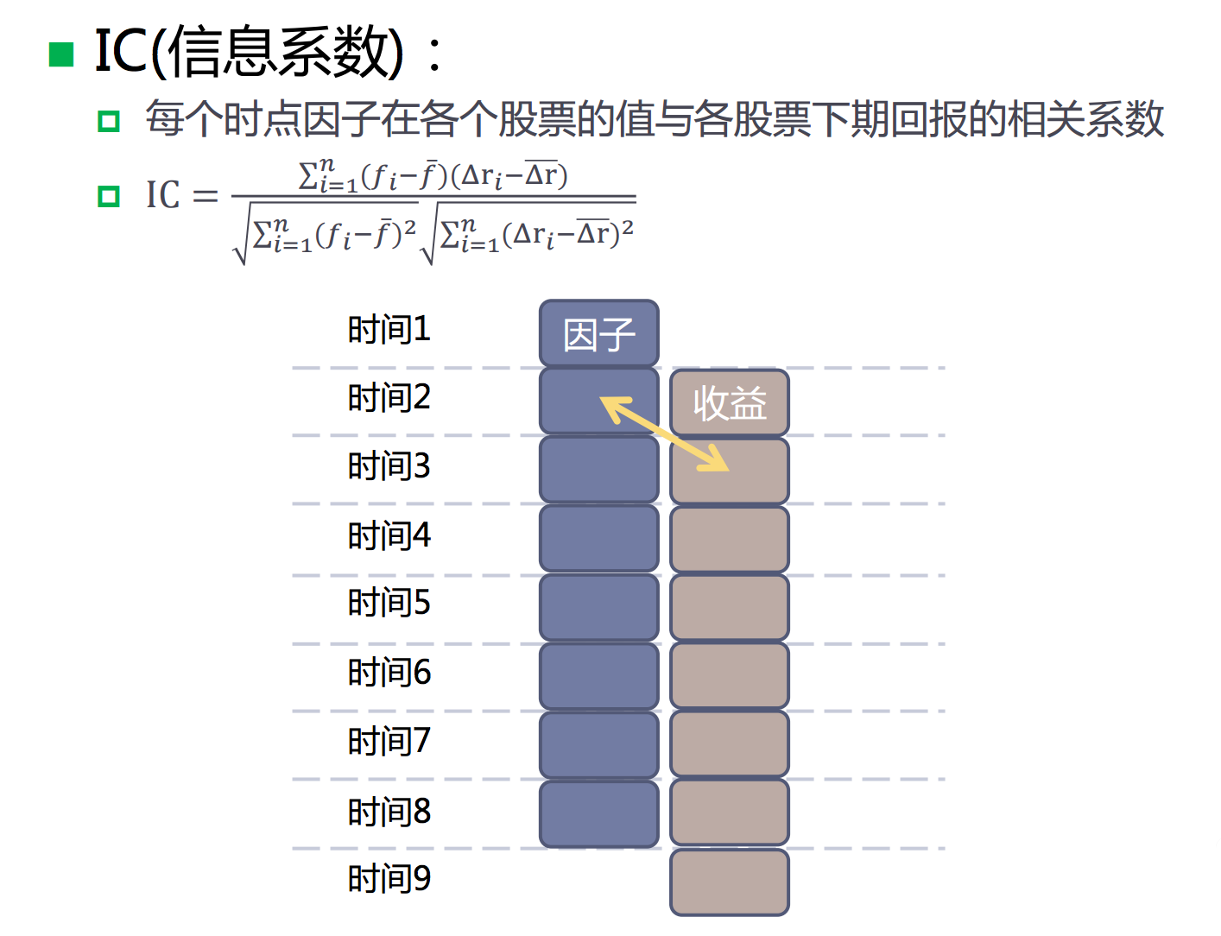

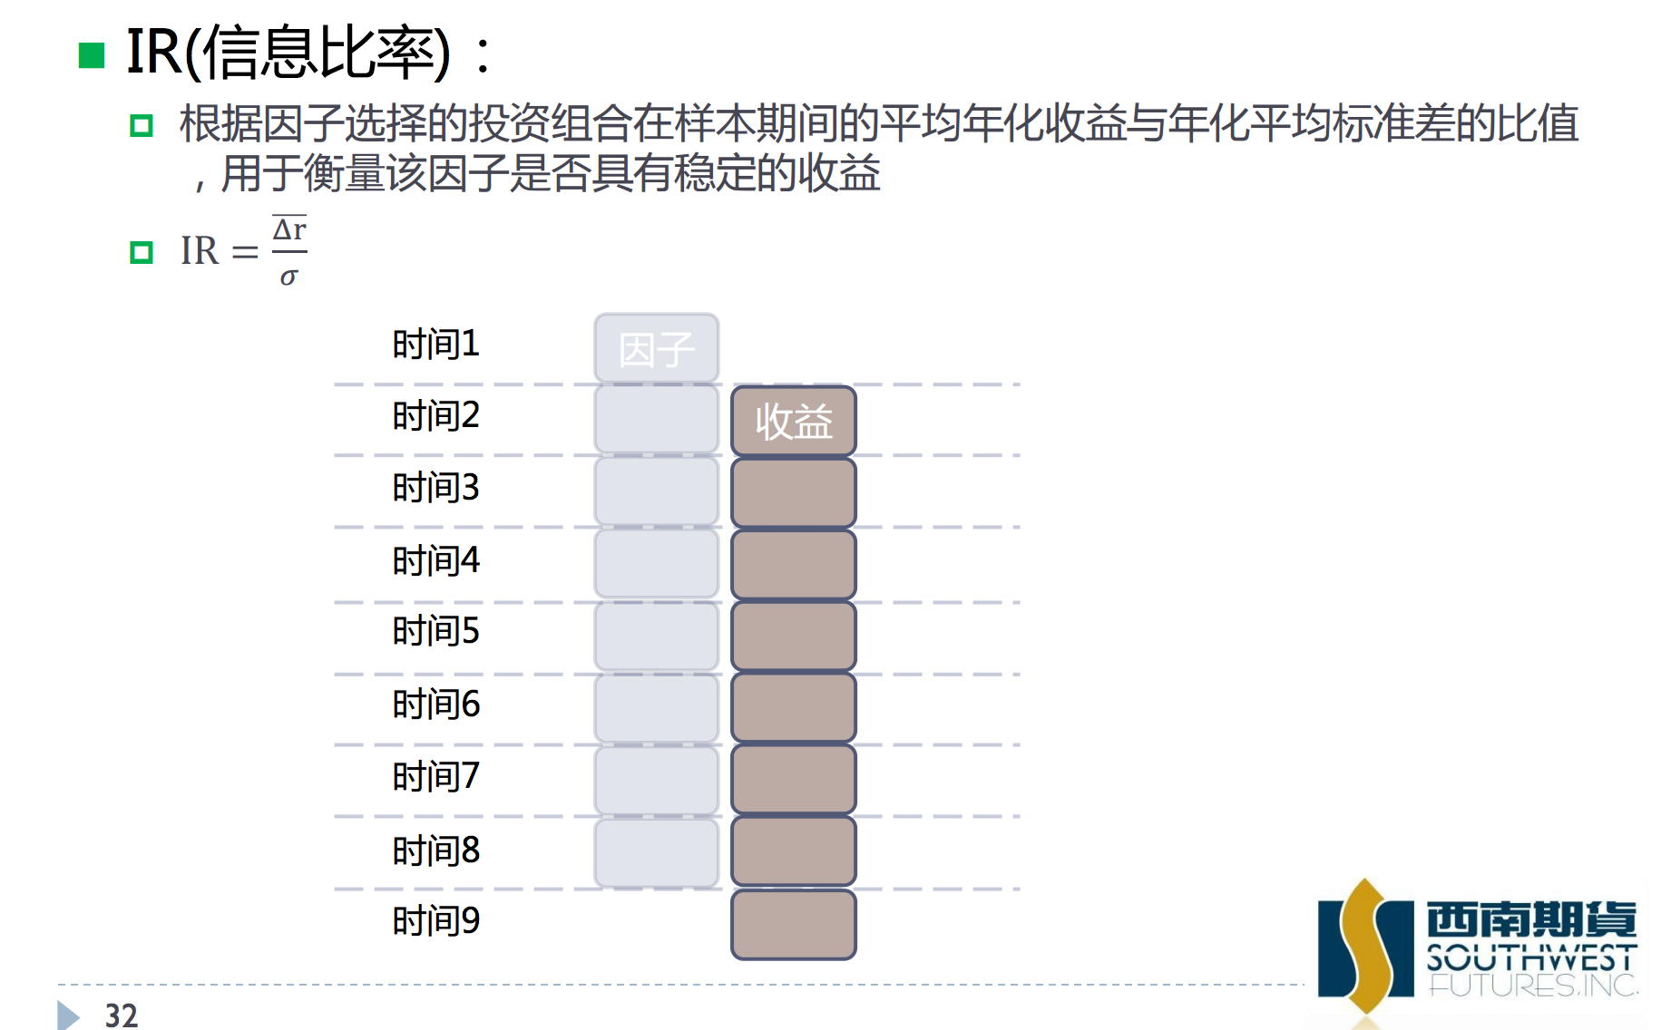

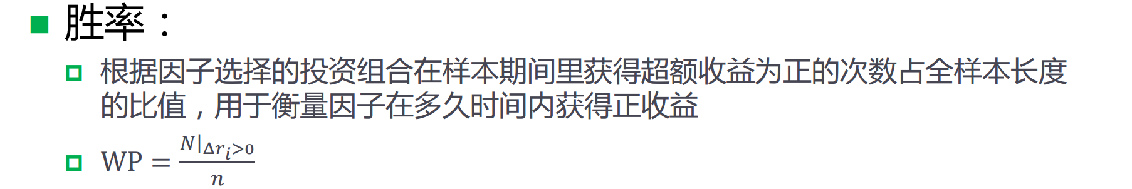

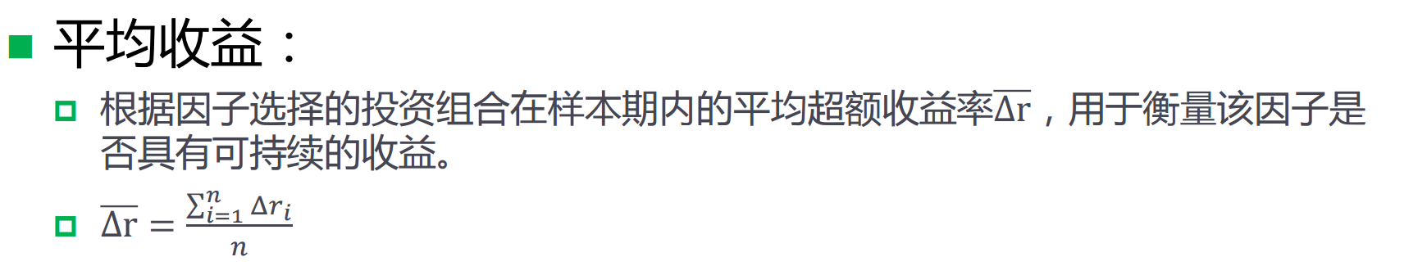

从而计算出较为有效的因子，给出雷达图，方便用户可以看到各个因子的表现情况

回测及策略分析系统：

研究思路:

1. 给予用户一些市场上比较流行的策略，帮助用户选择股票
2. 基于用户所给定的股票池和时间段，挖掘有效的Alpha因子，然后通过形成分析的结果给予用户选择因子的建议，让用户自主构建使用有效因子说组建的策略，通过回测系统检测有效性，最终对用户的投资给予一定的指导和帮助

策略算法：  
1、基于用户选择的股票池和时间，对该股票池内的因子进行从IC、IR、胜率、平均收益四个角度的评估

1. 用户根据评估的结果，选择有效的因子或因子的组合和合适的仓位分布，给予详细的交易的数据，通过历史数据进行该种策略的回测
2. 核心回测算法：

对该时间段内的数据进行预处理、对因子进行去量纲化、去极值化后进行回测

记录下每次买卖的情况以及同同期大盘的走势，提供真是的交易数据

1. 回测结果展示，通过展示股票的收益、回测的结果

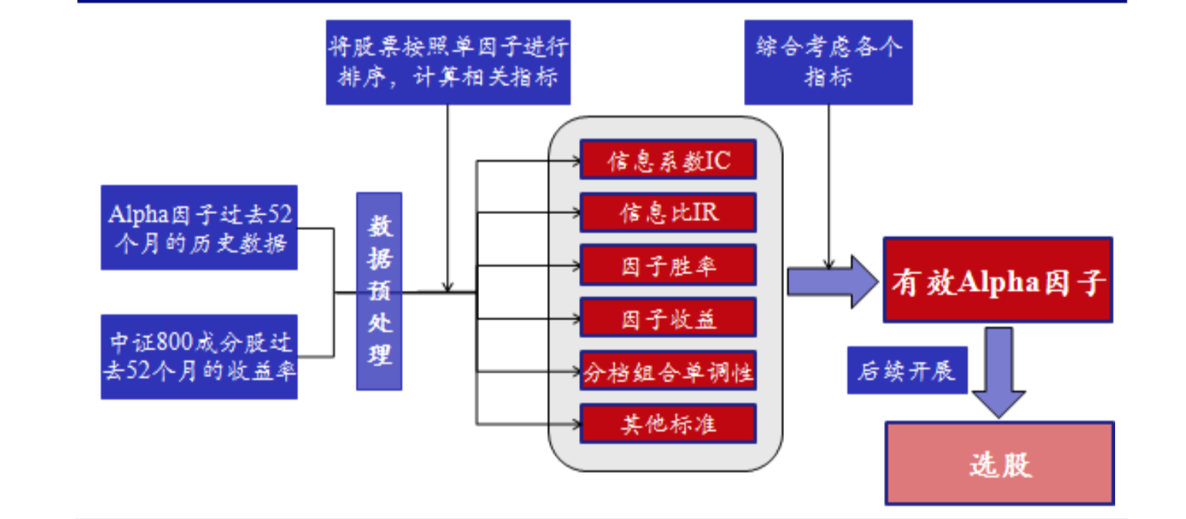

### 自选股修改与分析

### 回测系统介绍

## 分析算法介绍

个股分析介绍：

我们从第三方的API中收集了个股多年来各类因子共计十余个的数据形成因子数据库，用于辅助股票的分析，给予用户

## 回测策略介绍

# 例会制度：

每周二、周四、周五机房开会

# 主要交流方式：

QQ、文档、当面交流。

# 主要采用的软件工程方法和工具：

## 1、Github

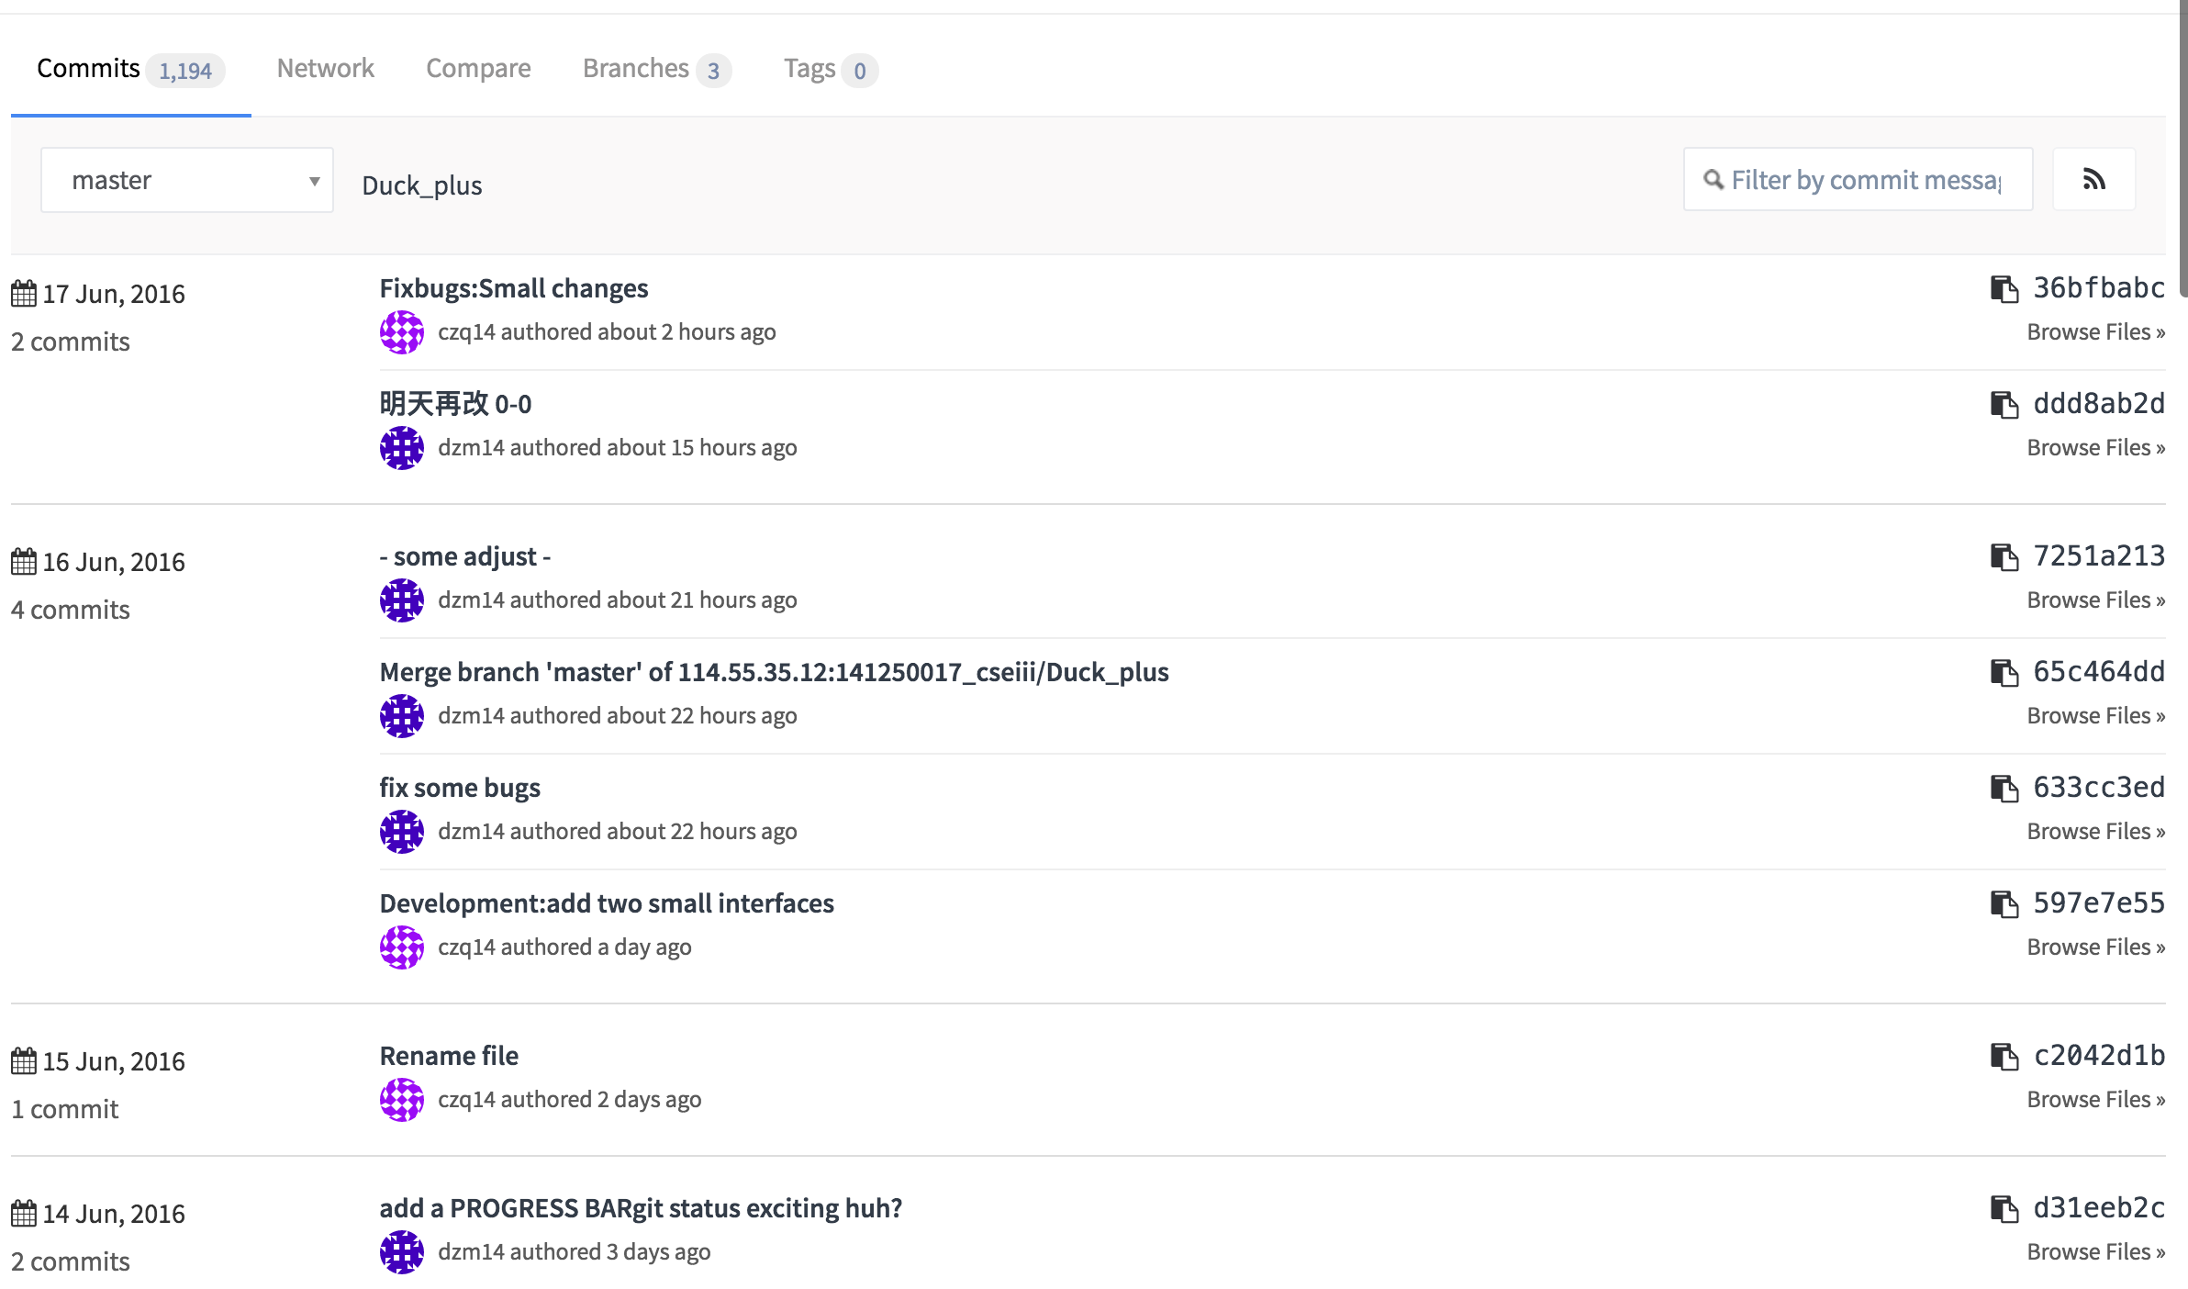

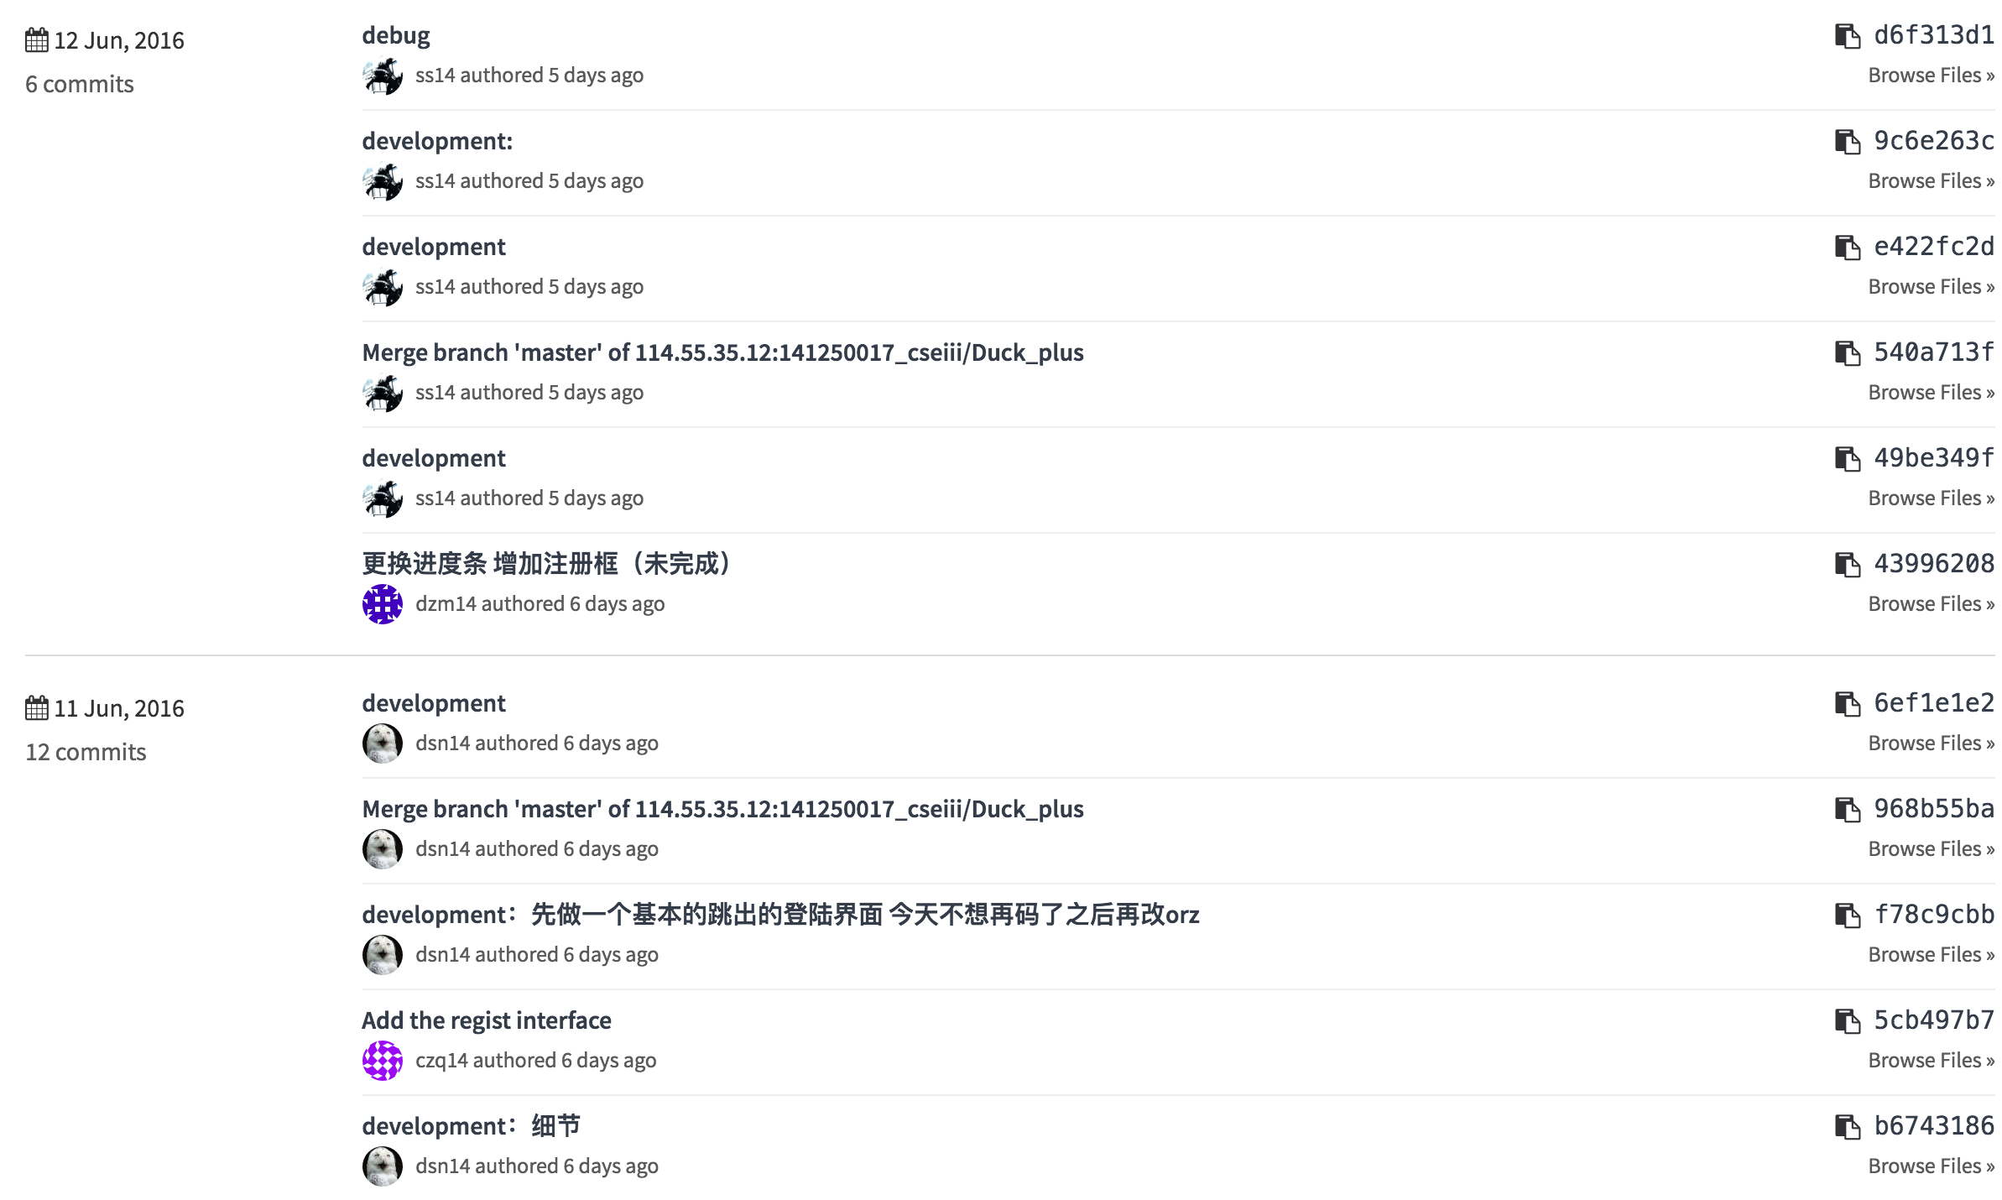

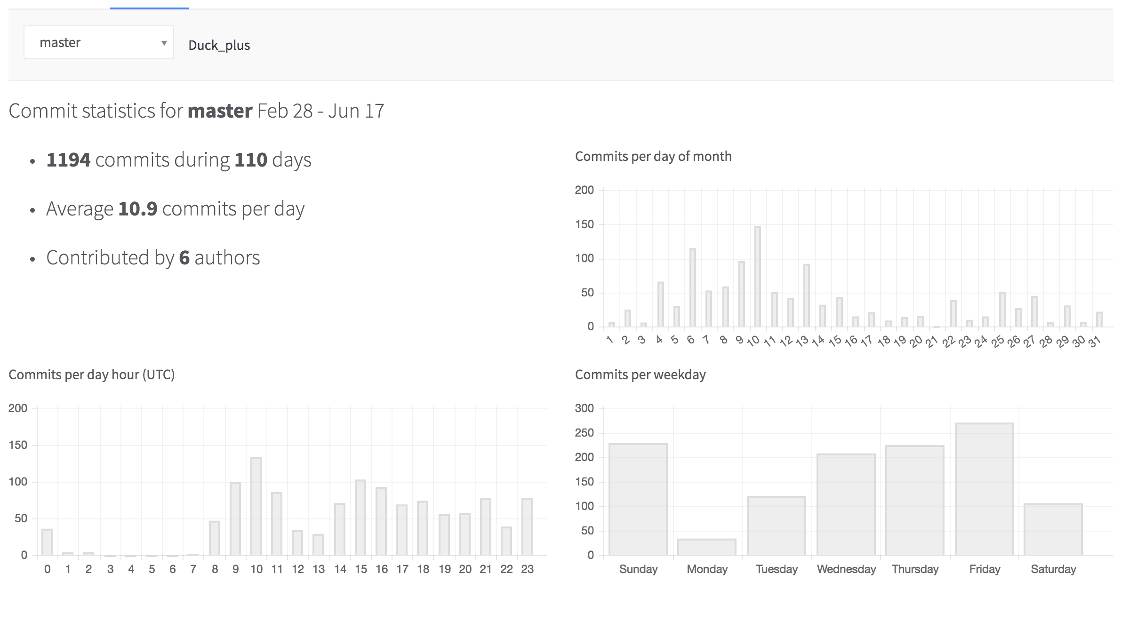

## 2、Maven+Jeckins

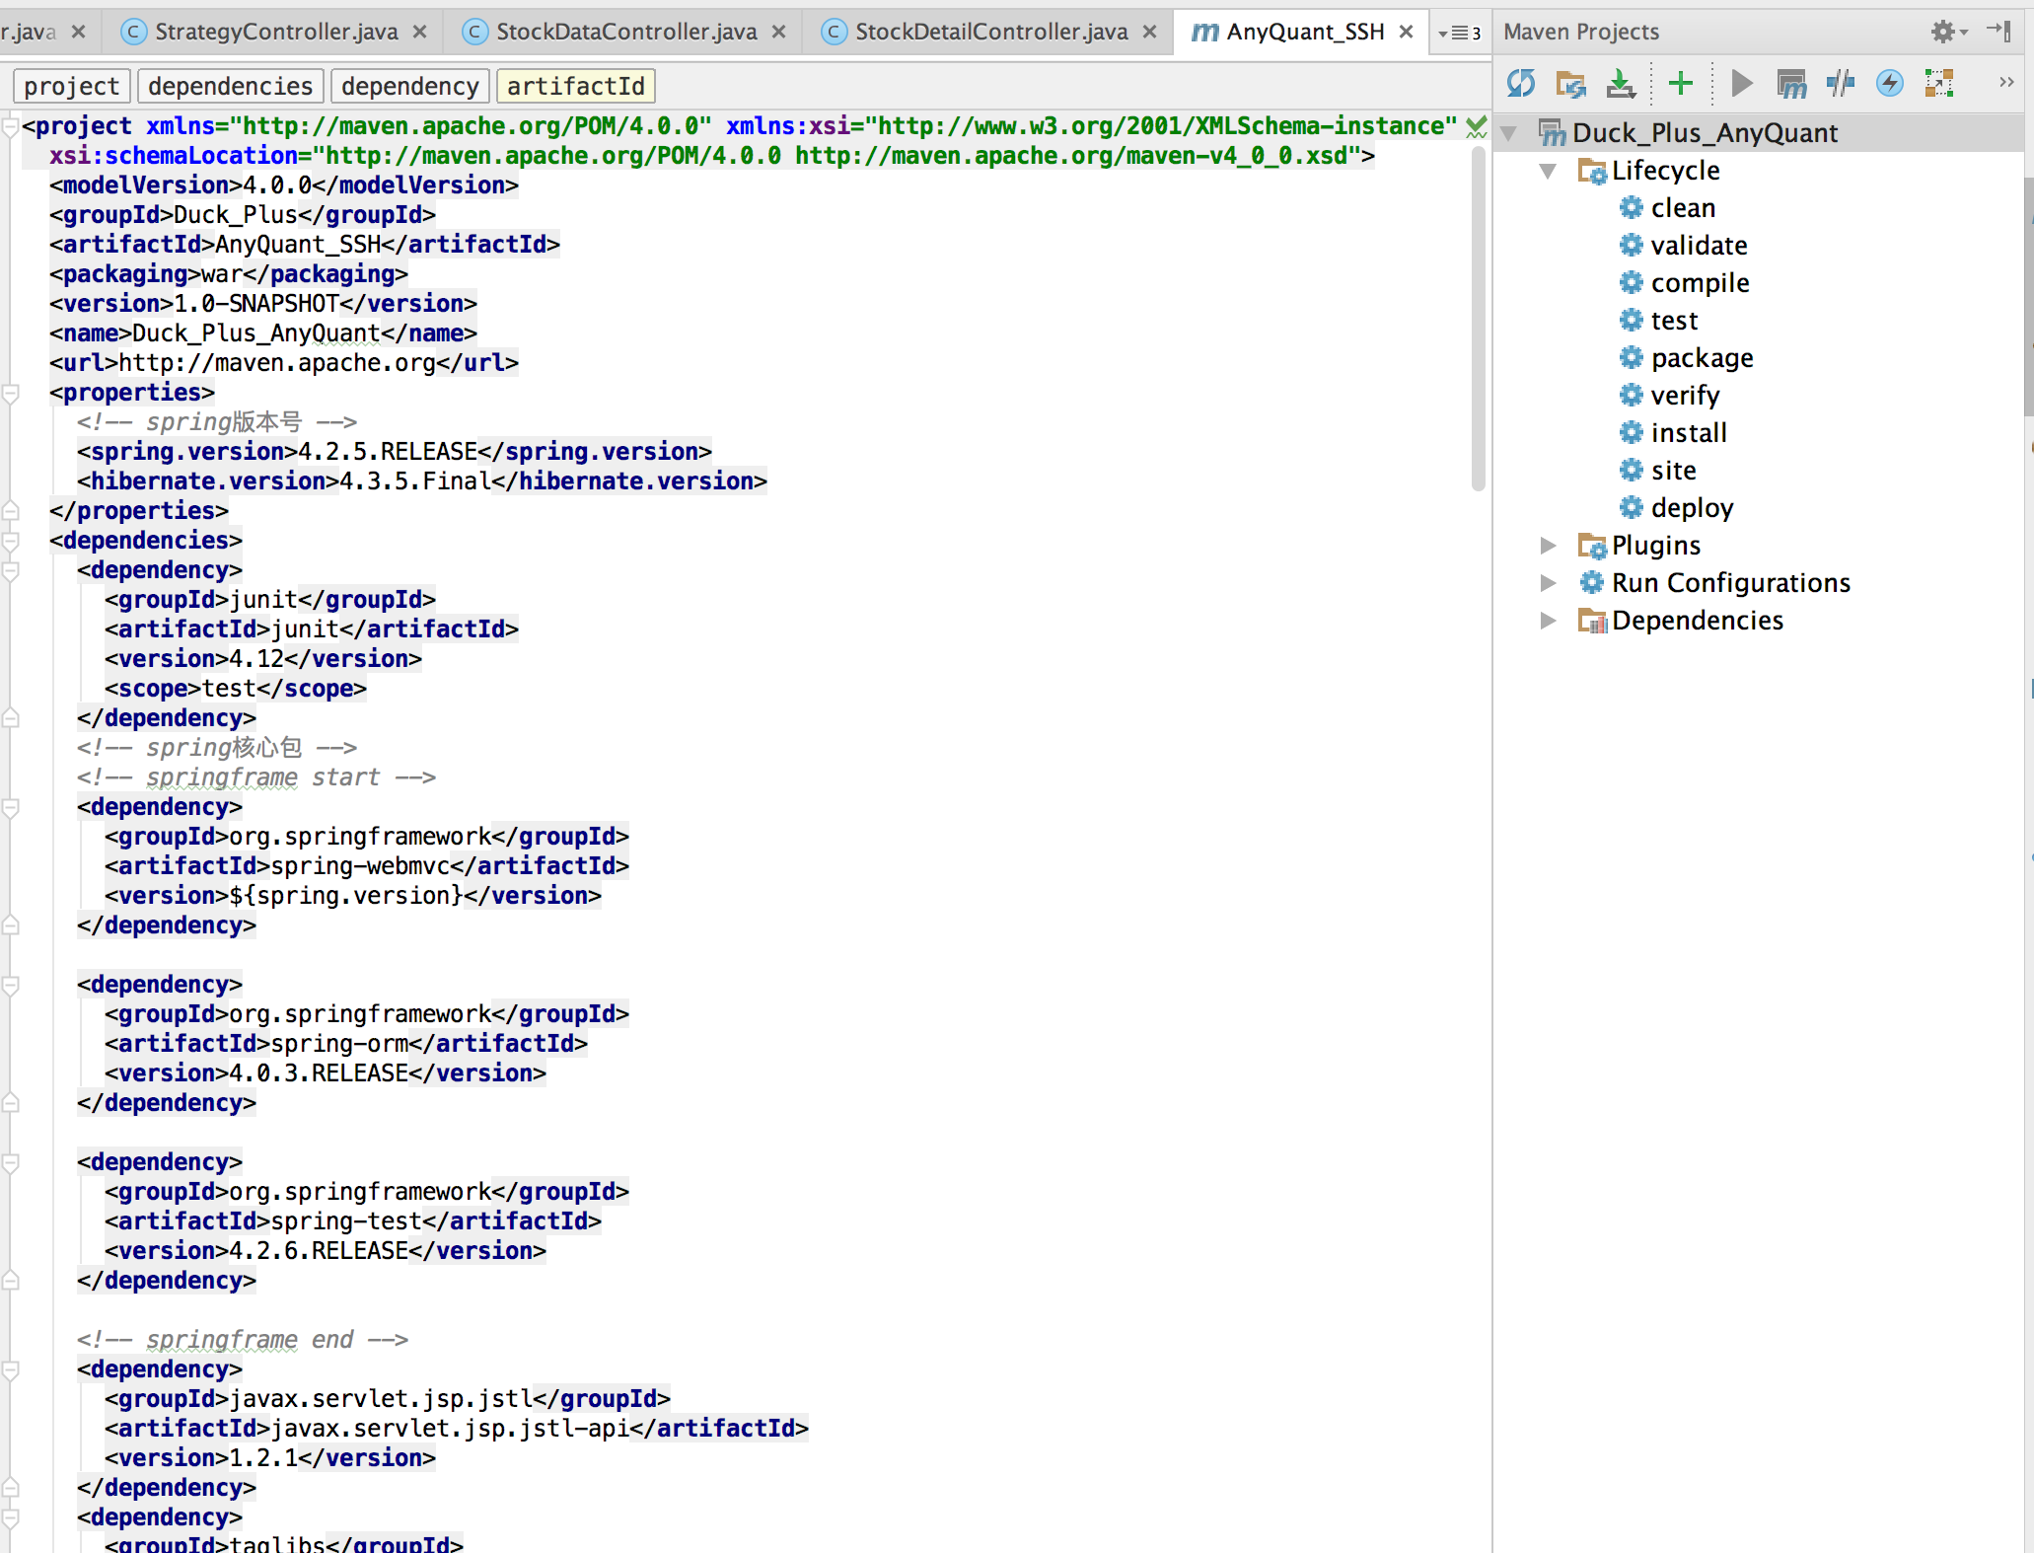

## 3、MVC+ SSH架构开发

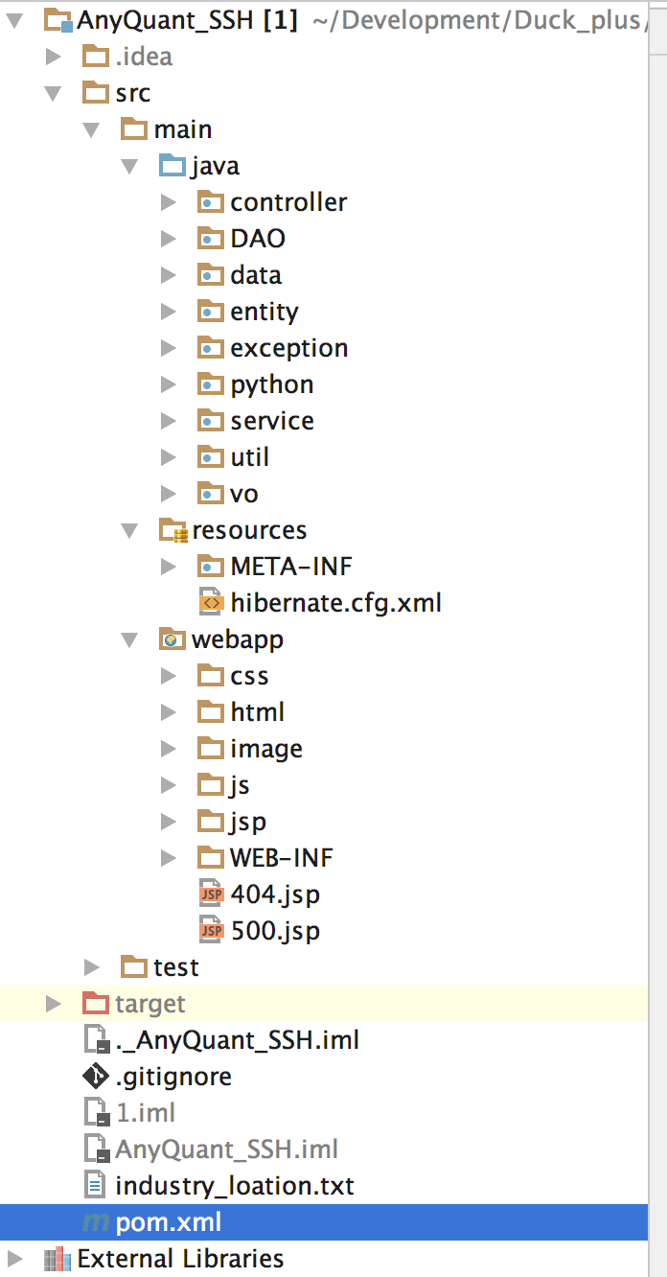

## 4、迭代开发

本项目共分为三次迭代，每一次迭代都会产生一个完整的作品

## 5、单元测试+集成测试

